Oefening 2.6. Waar/ Niet Waar- vragen over adaptatie, hulpmiddelenen ondersteunende technologie.

Gelieve aan te geven of de volgende statements waar of onwaar zijn.
 | Verklaringen |  | Waar | Onwaar.
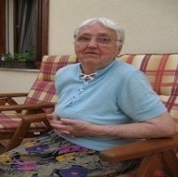 | Maria zal in de toekomst minder behoefte hebben om hulpmiddelen te gebruiken. |  |  | 
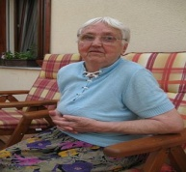 | Toen Maria het koken uit het oog verloor, kon een keukenwekker erg nuttig voor haar zijn. | 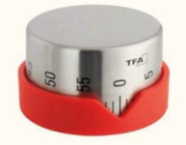
 | Deze gebouwen zijn geschikt voor ouderen om in te wonen.
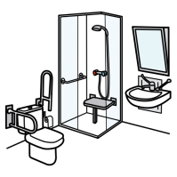 | Deze badkamer kan worden gebruikt door iedereen ongeacht de leeftijd.
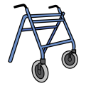  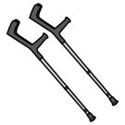 | Ik heb thuis nooit een omgevingsaanpassing nodig, noch een hulpmiddel.

 | Verklaringen | Waar | Valse
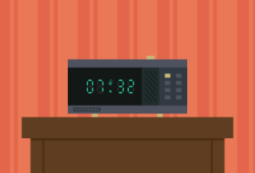 | Het zou me goed doen om een sprekende wekker te hebben, omdat ik soms verdwaal als ik van huis ga.
 | Als ik vergeet om mijn medicatie te nemen, zou het nuttig zijn om een mobiele telefoonapplicatie te hebben om me te waarschuwen wanneer ik het moet nemen.
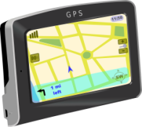    Gps  Gps | Omdat ik soms verdwaal als ik buitenshuis ga, zou het handig zijn om een GPS-trackerarmband, een GPS-voetgangersnavigator of GPS-slimme schoenen/zolen bij me te hebben of te dragen.

